**高中数学奥林匹克竞赛**

**——平面几何讲义（三角形全等和相似）**

**主讲人：谭海云**

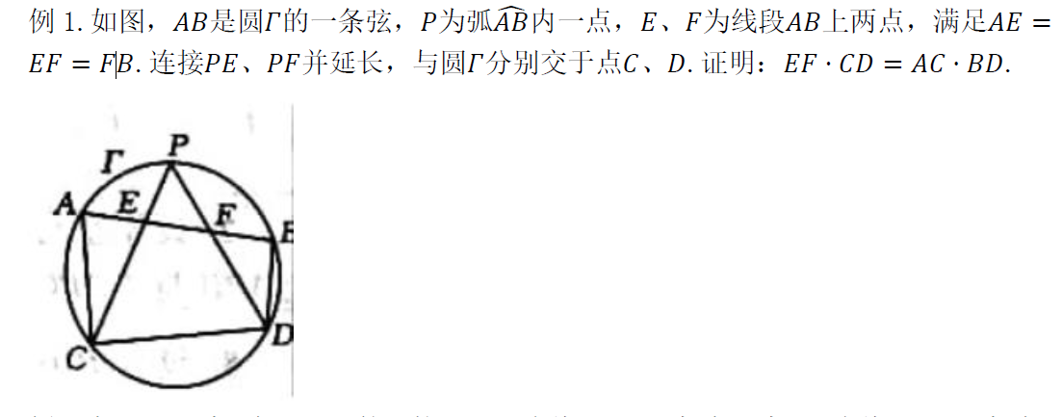

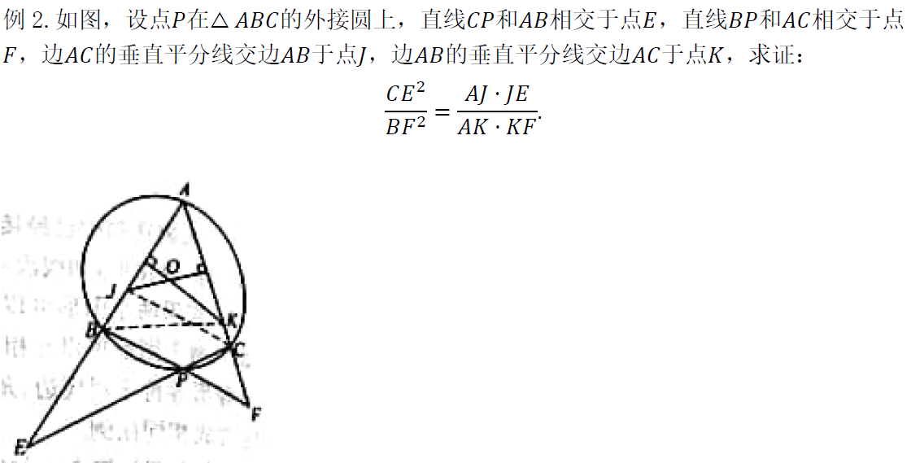

例3.(2019年泛非数学奥林匹克（PAMO）)设外接圆在顶点B、C处的切线相交于点D，的外接圆与、分别再次交于点E、F，点O为的外心。

证明：.

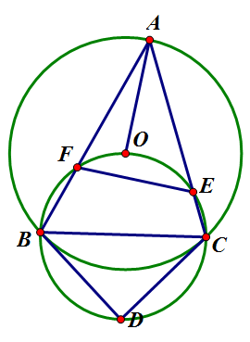

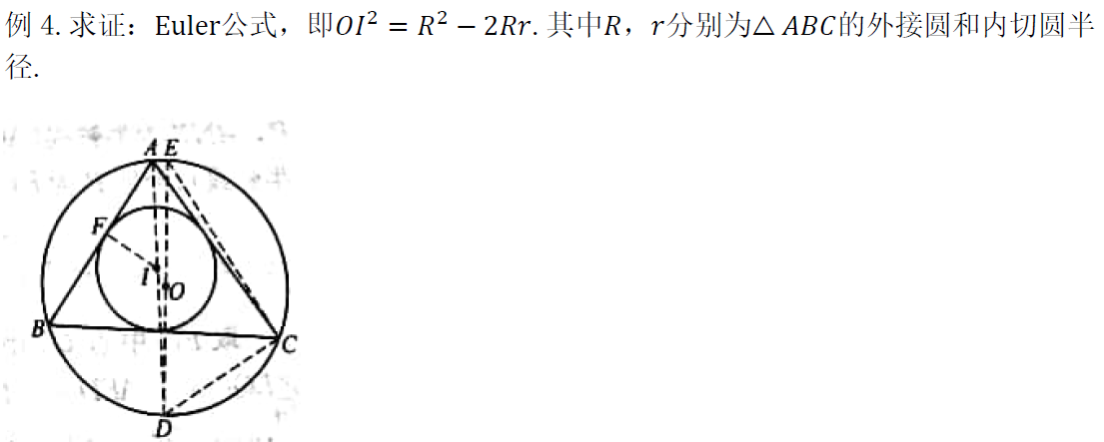

例5.（2019年全俄数学奥林匹克竞赛）在的、边上分别取点D、E，使得,线段和交于点。

证明：和的外接圆交于的内心。

